Con el propósito de dar cumplimiento a los artículos 46 y 49 de la Ley General de Contabilidad Gubernamental, se acompañan las notas a los estados financieros cuyos rubros así lo requieren teniendo presente los postulados de revelación suficiente e importancia relativa con la finalidad, que la información sea de mayor utilidad para los usuarios.

A continuación, se presentan los tres tipos de notas que acompañan a los estados, a saber:

a) Notas de desglose;
b) Notas de memoria (cuentas de orden), y
c) Notas de gestión administrativa.

- NOTAS DE DESGLOSE

- NOTAS AL ESTADO DE SITUACIÓN FINANCIERA

ACTIVO

- Efectivo y Equivalentes

El efectivo se registra en moneda nacional representando el importe a disposición de la SESEA, tal como se relaciona a continuación:

Concepto | 2020 | 2019
Bancos/Tesorería | $ 7,704,172.93 | $ 5,313,968.65
Total Efectivo y Equivalentes | $ 7,704,172.93 | $ 5,313,968.65

El saldo de la cuenta de Bancos se integra por la cantidad de $ 4,736,926.29 m.n. en la cuenta no. 4062060421 de HSBC misma que corresponde a remanentes de los ejercicios fiscal 2018 y 2019, así como $ 2,967,246.64 m.n. en la cuenta no. 4064700669 destinada al pago de nómina y gasto corriente del ejercicio fiscal 2020.

Nombre/Número de Cuenta del Banco | 2020 | 2019
Banco HSBC no. 4062060421 (2018-2019) | $ 4,736,926.29 | $ 5,313,968.65
Banco HSBC no. 4064700669 (2020) | 2,967,246.64
Total Banco Tesorería | $ 7,704,172.93 | $ 5,313,968.65

- Derechos a recibir Efectivo o Equivalentes

Al 31 de Diciembre de 2020 y 31 de Diciembre de 2019 se integra como sigue:

Concepto | 2020 | 2019
Deudores Diversos por Cobrar a Corto Plazo | $ 1,653.45 | 50,045.60
Otros Derechos a Recibir Efectivo o Equivalentes a C.P. | 165.63 | 300.05
Suma | $ 1,819.08 | $ 50,345.65

La cuenta de Deudores Diversos por Cobrar refleja un saldo de $ 1,653.45 en la subcuenta de Funcionarios y empleados, por concepto de pago de compensación en exceso, cuyo detalle es el siguiente:

Cuenta | Funcionarios y Empleados | Vencimiento/días
 |  | 90 | 180 | <=365 | >=365
1123-08-17 | Marisol Lara Maldonado | $ 1,653.45

La cuenta de Otros Derechos a recibir Efectivo o Equivalentes refleja un saldo de 165.63 por concepto de Subsidio al empleo del mes de diciembre de 2020.

- Bienes Muebles

Al 31 de Diciembre de 2020 y 31 de Diciembre de 2019 se integra como sigue:

La cuenta de Mobiliario y Equipo de Administración refleja un saldo de $ 409,161.37 integrado de la siguiente manera:

Concepto | 2020 | 2019
Muebles de Oficina y Estantería | $ 41,137.00 | $ 39,938.00
Equipo de Cómputo y de Tecnologías de la Información | 365,697.72 | 365,697.72
Otros Mobiliarios y Equipos de Administración | 2,326.65 | 2,326.65
Suma | $ 409,161.37 | $ 407,962.37
Depreciación del Ejercicio | (125,916.18) | (93,213.51)
Depreciación Acumulada | (93,213.51)
Total Mobiliario y Equipo de Administración | $ 190,031.68 | 314,748.86

La cuenta de Mobiliario y Equipo Educacional y Recreativo refleja un saldo de $52,842.40 integrado de la siguiente manera:

Concepto | 2020 | 2019
Equipos y aparatos audiovisuales | $ 29,890.24 | $ 29,890.24
Cámaras fotográficas y de video | 22,952.16 | 22,952.16
Suma | $ 52,842.40 | $ 52,842.40
Depreciación del Ejercicio | (17,612.38) | (5,095.38)
Depreciación Acumulada | (5,095.38)
Total Mobiliario y Equipo de Educacional y Recreativo | $ 30,134.64 | $ 47,747.02

La cuenta de Maquinaria, Otros Equipos y Herramientas refleja un saldo de $ 3,500.00 integrado de la siguiente manera:

Concepto | 2020 | 2019
Equipo de Comunicación y Telecomunicación | $ 3,500.00 | $ 3,500.00
Depreciación del Ejercicio | (350.00) | (204.17)
Depreciación Acumulada | (204.17)
Total Maquinaria, Otros Equipos y Herramientas | $ 2,945.83 | $ 3,295.83

En relación a los criterios de Depreciación anual, se observó para su aplicación contable las disposiciones contenidas en el Acuerdo emitido por la CONAC, de acuerdo a las principales reglas de registro y valoración del patrimonio y la guía de vida útil estimada y porcentajes de depreciación.

Cuenta | Concepto | Años de vida útil | % de depreciación anual
1.2.4 | BIENES MUEBLES
1.2.4.1 | Mobiliario y Equipo de Administración
1.2.4.1.1 | Muebles de Oficina y Estantería | 10 | 10
1.2.4.1.3 | Equipo de Cómputo y de Tecnologías de la Información | 3 | 33.3
1.2.4.1.9 | Otros Mobiliarios y Equipos de Administración | 10 | 10
1.2.4.2 | Mobiliario y Equipo Educacional y Recreativo
1.2.4.2.1 | Equipos y Aparatos Audiovisuales | 3 | 33.3
1.2.4.2.3 | Cámaras Fotográficas y de Video | 3 | 33.3
1.2.4.6 | Maquinaria, Otros Equipos y Herramientas
1.2.4.6.5 | Equipo de Comunicación y Telecomunicación | 10 | 10

- Activos Intangibles

Activos Intangibles. - Refleja un saldo de $ 154,851.58 y está integrado por los programas y permisos de licencias informáticas, que permiten ejecutar diversas tareas y acciones en la Secretaría.

Concepto | 2020 | 2019
Software | $ 77,531.41 | $ 77,531.41
Licencias Informáticas e Intelectuales | 77,320.17
Suma | $ 154,851.58 | $ 77,531.41
Amortización del Ejercicio | (36,713.63)
Total Software y Licencias | 118,137.95
El porcentaje de amortización anual de las licencias se determinó tomando en consideración la vida útil o tiempo por el cual se adquirió el permiso de uso de estas.

PASIVO

- Cuentas por Pagar a Corto Plazo

Al 31 de Diciembre de 2020 y 31 de Diciembre de 2019 se integra como sigue:

Concepto | 2020 | 2019
Servicios Personales por Pagar a Corto Plazo | $ 365,063.00 | $ 326,062.49
Proveedores por Pagar a Corto Plazo | 0.00 | 61,461.00
Retenciones y Contribuciones por Pagar a Corto Plazo | 323,151.41 | 318,486.06
Otras Cuentas por Pagar a Corto Plazo | 845.88 | 0.00
Suma | $ 689,060.29 | $ 706,009.55

El saldo de la cuenta de Servicios Personales por Pagar a Corto Plazo, corresponde al importe de la segunda parte del aguinaldo 2020 a pagarse en el mes de enero de 2021.

La cuenta de Retenciones y Contribuciones por Pagar a Corto Plazo refleja un saldo de $ 323,151.41, por concepto de ISR retenido por Salarios y Asimilados en mes de diciembre del presente ejercicio a enterarse en el mes de enero de 2021.

Cuenta | Proveedores por Pagar | Vencimiento/días
 |  | 90 | 180 | <=365 | >=365
2117-1-01 | ISR Retenciones por Salarios | $ 312,672.71
2117-1-02 | ISR Retenciones por Asimilados | 10,478.70
 | Suma | $ 323,151.41

El saldo de la Otras Cuentas por Pagar a Corto Plazo, corresponde a la retención por pensión alimenticia a un trabajador en el mes de diciembre, a pagarse en el mes de enero de 2021.

- NOTAS AL ESTADO DE ACTIVIDADES
INGRESOS Y OTROS BENEFICIOS
Refleja un saldo de $ 13,024,795.74 como se relaciona a continuación:

 | 2020 | 2019
Ingresos de la Gestión
Productos (1) | 89,385.93 | 35,108.16
Participaciones, Aportaciones, Convenios, Incentivos Derivados de la Colaboración Fiscal, Fondos Distintos de Aportaciones, Transferencias, Asignaciones, Subsidios y Subvenciones, y Pensiones y Jubilaciones
Transferencias de Recurso Estatal (2) | $ 12,935,409.81 | $ 15,000,000.00
Otros Ingresos y Beneficios
Otros Ingresos y Beneficios Varios | 0.00 | 3,832.40
Suma | $ 13,024,795.74 | $ 15,038,940.56

- Productos. - Intereses ganados en las cuentas de banco en que se depositó el subsidio estatal.

- Subsidio Estatal. - Para cubrir las erogaciones por sueldos y prestaciones al personal, honorarios asimilables, así como servicios, adquisición de materiales y suministros para el desarrollo propio y normal de la Secretaría.

GASTOS Y OTRAS PÉRDIDAS

Gastos de funcionamiento. - Son aquellos gastos necesarios para llevar a cabo la operación de la Entidad, en cumplimiento y logro de las metas planteadas. Se incluye la explicación a detalle de aquellas cuentas que representan más del 10% del total de los gastos. Al 31 de diciembre de 2020 y 31 de diciembre de 2019 se integran como sigue:

 | 2020 | 2019
Servicios Personales (1) | $ 9,841,076.62 | $ 9,296,889.10
Materiales y Suministros (2) | 248,211.72 | 333,555.30
Servicios Generales (3) | 498,361.26 | 669,241.93
Suma | $ 10,587,649.60 | $ 10,299,686.33

- Servicios Personales. - Representa las erogaciones realizadas al periodo, por concepto de remuneraciones al personal al servicio de la Institución. Las cuentas 5111 y 5113 reflejan los sueldos, compensaciones y demás prestaciones de un total de 17 plazas de confianza, y la cuenta 5112 corresponde al gasto por honorarios asimilables de los Consejeros Técnicos del Comité de Participación Ciudadana, tal como se relaciona a continuación:

Cuenta/Sub cuenta | Descripción | 2020 | 2019
5111-1-11301 | Sueldo tabular personal permanente | $ 2,251,928.33 | $ 1,781,409.71
5112-1-12101 | Honorarios asimilables a salarios | 1,132,000.00 | 2,374,184.21
5113-1-13202 | Prima vacacional | 230,831.72 | 98,323.58
5113-1-13203 | Gratificación de fin de año | 1,201,410.13 | 978,187.45
5113-1-13401 | Compensaciones | 5,024,906.44 | 4,064,784.15
 | Suma | $ 9,841,076.62 | $ 9,296,889.10

- Materiales y Suministros. - Corresponde al gasto efectuado por el costo de adquisición de todo tipo de insumos para el desempeño de las actividades del personal de esta Institución, tales como papelería, material de limpieza, artículos de cafetería, combustible, etc. Como se relaciona a continuación:

Cuenta/Sub cuenta | Descripción | 2020 | 2019
5121-1-21101 | Materiales, útiles y equipos menores de oficina | $ 30,248.22 | $ 46,372.48
5121-1-21401 | Materiales, útiles y Eq. menores de Tecnologías | 7,150.04 | 3,972.00
5121-1-21601 | Material de limpieza | 11,934.49 | 10,314.09
5122-1-22105 | Agua y hielo para consumo humano | 1,982.50 | 2,695.00
5122-1-22106 | Artículos de cafetería | 5,568.47 | 11,539.29
5122-1-22301 | Utensilios para el servicio de alimentación | 0.00 | 1,077.00
5124-1-24601 | Material eléctrico | 0.00 | 1,317.30
5126-1-26101 | Combustibles | 190,200.00 | 254,370.44
5129-1-29101 | Herramientas menores | 0.00 | 466.70
5129-1-29201 | Refacciones y accesorios menores de edificios | 1,128.00 | 1,431.00
 | Suma | $ 248,211.72 | $ 333,555.30

- Servicios Generales. - Erogaciones destinadas a cubrir el costo por concepto de todo tipo de servicios indispensables para el funcionamiento de la institución, así como el desempeño de las actividades tales como servicio de telefonía, de acceso a internet, de fotocopiado, y demás conceptos que integran este capítulo aplicable a esta Entidad. Tal como se relaciona a continuación:

Cuenta/Sub cuenta | Descripción | 2020 | 2019
5131-1-31501 | Servicio de telefonía celular | $ 11,880.00 | $ 5,362.35
5131-1-31701 | Servicio de acceso a internet, redes y procesamiento | 126,360.00 | 92,340.00
5131-1-31702 | Servicios electrónicos de correo y mensajería | 40,308.84 | 42,426.31
5131-1-31801 | Servicio postal, telégrafo y mensajería | 1,502.89 | 1,137.28
5132-1-32701 | Arrendamiento de activos intangibles | 30,320.16 | 133,815.40
5133-1-33302 | Servicios de consultoría en tecnologías de la información | 0.00 | 9,280.00
5133-1-33601 | Servicios de apoyo administrativo y fotocopiado | 36,642.19 | 32,936.43
5133-1-33602 | Servicios de impresión | 0.00 | 18,463.18
5133-1-33604 | Otros servicios de apoyo administrativo | 21,385.00 | 32,904.00
5133-1-33905 | Otros servicios profesionales, científicos y técnicos | 0.00 | 0.00
5134-1-34101 | Intereses, comisiones y servicios bancarios | 1,630.38 | 2,317.84
5134-1-34102 | Avalúos no relacionados con la ejecución de obras | 0.00 | 600.00
Cuenta/Sub cuenta | Descripción | 2020 | 2019
5135-1-35101 | Conservación y manto. menor de edificios y locales | 0.00 | 1,200.00
5137-1-37101 | Pasajes aéreos | 5,466.00 | 47,661.00
5137-1-37201 | Pasajes terrestres | 0.00 | 6,185.08
5137-1-37501 | Viáticos en el país | 0.00 | 22,000.00
5137-1-37502 | Hospedaje en el país | 0.00 | 19,837.85
5137-1-37902 | Peajes | 231.00 | 2,567.00
5138-1-38501 | Reuniones de trabajo | 2,753.80 | 37,909.21
5139-1-39801 | Impuesto sobre remuneraciones al trabajo | 219,881.00 | 160,299.00
 | Suma | $ 498,361.26 | $ 669,241.93

Estimaciones, Depreciaciones, Deterioros, Obsolescencia y Amortizaciones.

Al 31 de Diciembre del 2020 y 31 de Diciembre de 2019 se integra como sigue:

Concepto | 2020 | 2019
Depreciación de Bienes Muebles | $ 143,878.56 | $ 98,513.06
Amortización de Activos Intangibles | 36,713.63 | 0.00
Suma | $ 180,592.19 | $ 98,513.06

- NOTAS AL ESTADO DE VARIACIÓN EN LA HACIENDA PÚBLICA/PATRIMONIO

- En el periodo que se informa no hubo variaciones al Patrimonio Contribuido, mismo que se integra por la Donación de Bienes a la Secretaría Ejecutiva, de acuerdo a lo siguiente:

Descripción | Importe
Donación de bienes por Francisco José Fiorentini Cañedo | $ 22,952.16
Donación de bienes por Oficialía Mayor 007/2019 según Avalúo | 37,000.00
Computadoras y monitores donados por informática de Oficialía Mayor según Avalúo. | 6,150.00
Suma | $ 66,102.16

- El Patrimonio Generado se integra como a continuación se menciona:

Descripción | Importe
Resultado de Ejercicios Anteriores | $ 5,035,525.71
Resultado del Ejercicio Actual | 2,256,553.95

Total Patrimonio Neto a Diciembre de 2020 $ 7,358,181.82

- NOTAS AL ESTADO DE FLUJOS DE EFECTIVO

EFECTIVO Y EQUIVALENTES

- El análisis de los saldos inicial y final que figuran en la última parte del Estado de Flujo de Efectivo en la cuenta de efectivo y equivalentes es como sigue:
 | 2020 | 2019
Efectivo
Bancos/Tesorería | $ 7,704,172.93 | $ 5,313,968.65
Bancos/Dependencias y Otros
Inversiones Temporales (Hasta 3 meses)
Fondos con Afectación Específica
Depósitos de Fondos de Terceros en Garantía y/o Administración
Otros Efectivos y Equivalentes
Total Efectivo y Equivalentes | $ 7,704,172.93 | $ 5,313,968.65

- El detalle de las adquisiciones de bienes muebles durante el periodo es el siguiente, de los cuales el 100% fueron pagados con recursos de transferencia estatal:

Cantidad | Descripción | Importe
Mobiliario y Equipo de Administración
 | Muebles de Oficina y Estantería
1 | 5 Repisas 1.21m x 45.7 x 1.82m Anaquel para archivo | $ 1,199.00

- Conciliación de los Flujos de Efectivo.

 | 2020 | 2019
Ahorro/Desahorro del Ejercicio | $ 2,256,553.95 | $ 4,640,741.17
(+) Origen de los recursos:
Disminución en derechos a recibir efectivo o equivalentes | 48,526.57 | 2,487,381.06
Depreciación | 180,592.19 | 98,513.06
Incremento en donaciones de capital |  | 66,102.16
(-) Aplicación de los recursos:
Incrementos en bienes muebles | 1,199.00 | 464,304.77
Incremento en activos intangibles | 77,320.17 | 77,531.41
Disminución en cuentas por pagar | 16,949.26 | 1,436,932.62
Efectivo, equiv. Efvo. Inicio de ejercicio | $ 5,313,968.65 | $ 0.00
Efectivo, equiv. Efvo. Final de ejercicio | $ 7,704,172.93 | $ 5,313,968.65

- CONCILIACIÓN ENTRE LOS INGRESOS PRESUPUESTARIOS Y CONTABLES, ASÍ COMO ENTRE LOS EGRESOS PRESUPUESTARIOS Y LOS GASTOS CONTABLES

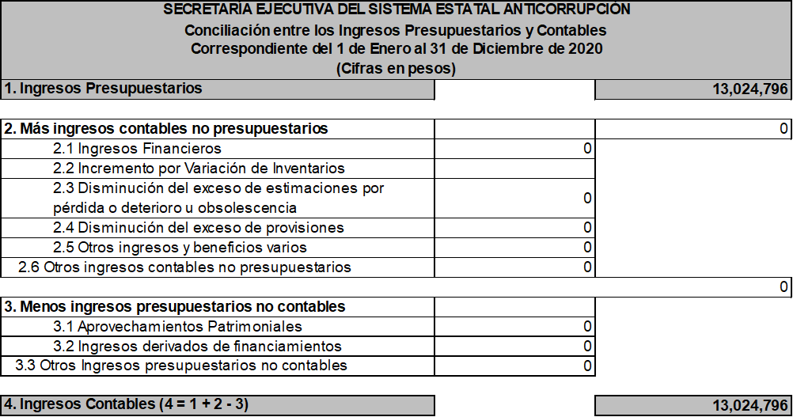

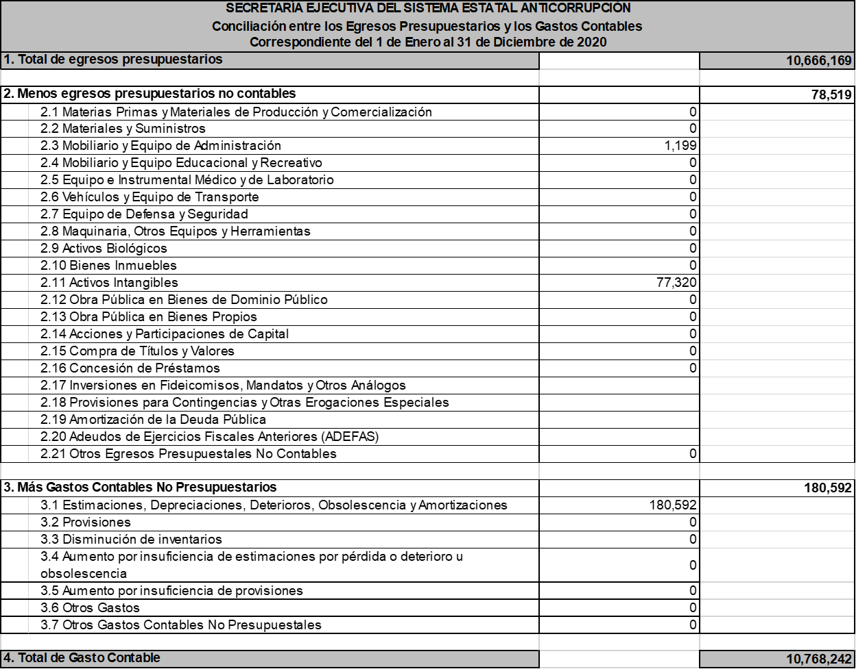

- NOTAS DE MEMORIA (CUENTAS DE ORDEN)

Las cuentas que se manejan para efectos de este documento son las siguientes:

Cuentas de Orden Contables:

Concepto | Importe
BIENES CONCESIONADOS O EN COMODATO | $ 140,700.00

El saldo de la cuenta al mes de diciembre de 2020 corresponde al registro del acuerdo de asignación de la oficina que ocupa la Secretaría Ejecutiva con espacio de 93.80 m2 registrados al valor catastral por m2 según tabla de valores catastrales unitarios para el ejercicio fiscal 2020. Inmueble propiedad de Gobierno del Estado de Baja California, ubicado en Av. Navolato 822 de la Colonia Guajardo C.P. 21050, Ciudad de Mexicali, B.C.

Cuentas de Orden Presupuestarias:

Los saldos y movimientos del presupuesto autorizado al período que se informa, en las cuentas de orden presupuestarias son los siguientes:

Saldos al 31 de diciembre de 2020 y 31 de diciembre 2019:

Cuentas de ingresos
 | Diciembre 2020 | Diciembre 2019
Estimado | 14,952,600.00 | 15,000,000.00
Por Ejecutar | 1,927,804.26 | 793.84
Modificaciones | 0.00 | 39,734.40
Devengado | 0.00 | 0.00
Recaudada | 13,024,795.74 | 15,038,940.56

Cuentas de egresos
 | Diciembre 2020 | Diciembre 2019
Aprobado | 14,952,600.00 | 15,000,000.00
Por Ejercer | 4,106,227.90 | 4,134,962.44
Modificaciones | 0.00 | 39,734.40
Comprometido | 180,203.33 | 129,351.61
Devengado | 0.00 | 0.00
Ejercido | 365,063.00 | 387,523.49
Pagado | 10,301,105.77 | 10,387,896.86

Movimientos del 01 de enero al 31 de diciembre de 2020:

Ingresos:

Concepto | Estimado | Ampliaciones y Reducciones | Modificado | Devengado | Recaudado
Productos | 24,000.00 | 0.00 | 24,000.00 | 89,385.93 | 89,385.93
Transferencias, Asignaciones, Subsidios y Subvenciones, y Pensiones y Jubilaciones | 14,928,600.00 | 0.00 | 14,928,600.00 | 12,935,409.81 | 12,935,409.81
Total | $14,952,600.00 | $0.00 | $14,952,600.00 | $13,024,795.74 | $13,024,795.74

Egresos:

Concepto | Aprobado | Modificado | Comprometido | Devengado | Ejercido | Pagado
Servicios Personales | 12,980,363.00 | 12,980,363.00 | 10,021,279.95 | 9,841,076.62 | 9,841,076.62 | 9,476,013.62
Materiales y Suministros | 403,852.90 | 403,852.90 | 248,211.72 | 248,211.72 | 248,211.72 | 248,211.72
Servicios Generales | 1,433,884.10 | 1,433,884.10 | 498,361.26 | 498,361.26 | 498,361.26 | 498,361.26
Bienes Muebles, Inmuebles e Intangibles | 134,500.00 | 134,500.00 | 78,519.17 | 78,519.17 | 78,519.17 | 78,519.17
Total | $14,952,600.00 | $14,952,600.00 | $10,846,372.10 | $10,666,168.77 | $10,666,168.77 | $10,301,105.77

- NOTAS DE GESTIÓN ADMINISTRATIVA

- Introducción
La Secretaría Ejecutiva del Sistema Estatal Anticorrupción, fue creada para proveer al Comité Coordinador del Sistema Estatal Anticorrupción, la asistencia técnica y los insumos necesarios para el desempeño de sus atribuciones, vinculados al establecimiento de mecanismos de coordinación entre los integrantes del Sistema Estatal, el diseño, promoción y evaluación de políticas públicas de combate a la corrupción.

En cumplimiento de su mandato y ejerciendo con responsabilidad su autonomía técnica y de gestión la Secretaría Ejecutiva informa objetiva y oportunamente, los resultados de su gestión durante el periodo comprendido del 1 de enero al 31 de diciembre de 2020, los cuales se ven reflejados en los Estados Financieros emitidos para su mejor comprensión.

- Panorama Económico y Financiero
Para el ejercicio fiscal 2020, la Secretaría Ejecutiva elaboró proyecto de presupuesto por la cantidad de $ 14,952,600.00 con la finalidad de contar con los ingresos suficientes para desempeñar sus funciones con regularidad y de acuerdo a sus necesidades.

- Autorización e Historia

La Secretaría Ejecutiva del Sistema Estatal Anticorrupción, es un organismo descentralizado, no sectorizado, con personalidad jurídica y patrimonio propio, con autonomía técnica y de gestión, creado mediante Decreto del Ejecutivo Estatal publicado en el Periódico Oficial del 7 de agosto de 2017, y regido por su Reglamento Interior.

El 12 de julio del 2018 tomaron protesta ante el Congreso del Estado, 14 integrantes del Comité de Participación Ciudadana del Sistema Estatal Anticorrupción, posteriormente, el 06 de septiembre de 2018, tomo protesta 1 integrante técnico para conformar la totalidad de los miembros del citado Comité, siendo el presidente actual, el Ing. Eduardo Arredondo Uribe, figura a través de la cual solo es posible convocar a sesiones del Comité Coordinador del SEA y del Órgano de Gobierno de la Secretaría Ejecutiva.

En la sesión extraordinaria del Órgano de la Secretaría Ejecutiva, celebrada el 12 de diciembre del 2018, fue aprobado el Reglamento Interior de la Secretaría Ejecutiva, y fue publicado en el Periódico Oficial del Estado en fecha 21 de diciembre del 2018.

Las oficinas de la SESEA se encuentran ubicadas en Avenida Navolato número 822 Colonia Guajardo código Postal 21050, en la Ciudad de Mexicali, Baja California.

- Organización y Objeto

- Objeto: El objeto de la Secretaría Ejecutiva del Sistema Estatal Anticorrupción es fungir como órgano de apoyo técnico del Comité Coordinador del Sistema Estatal, a efecto de proveerle la asistencia técnica, así como los insumos necesarios para el desempeño de sus atribuciones.

- Órgano de Gobierno: Es el órgano mediante el cual opera la Secretaría Ejecutiva, siendo responsable de la función administrativa, operativa y financiera de la SESEA.

- Periodicidad de las Sesiones del Órgano de Gobierno: Celebrará por lo menos cuatro sesiones ordinarias al año y extraordinarias cuando así lo amerite. Será el Presidente del Órgano de Gobierno o, en su defecto, a propuesta de por lo menos doce integrantes de dicho Órgano quienes podrán convocar a sesiones.

- Integración del Órgano de Gobierno:

Son integrantes del Órgano de Gobierno:
- El Presidente del Comité de Participación Ciudadana en turno, quien a su vez presidirá el Comité Coordinador
- El titular de la Auditoría Superior del Estado;
- El titular de la Fiscalía Especializada en Combate a la Corrupción del Estado;
- El titular de la Secretaría de la Honestidad y la Función Pública;
- El Presidente del Tribunal Estatal de Justicia Administrativa;
- Los Síndicos Procuradores;
- El Consejero Presidente del Instituto de Transparencia, Acceso a la Información Pública y Protección de Datos Personales del Estado;
- Un representante del Consejo de la Judicatura del Poder Judicial del Estado;
- Once representantes del Comité de Participación Ciudadana, incluyendo a su Presidente.

- Atribuciones y Funciones de la Secretaría Ejecutiva del Sistema Estatal Anticorrupción

Secretario Técnico: La Secretaría Ejecutiva del SEA tendrá un Secretario Técnico, quien será nombrado y removido por el Órgano de Gobierno de la Secretaría Ejecutiva, por mayoría calificada de sus miembros.

Funciones del Secretario Técnico: Además de las previstas en el artículo 62 de Ley de las Entidades Paraestatales del Estado de Baja California, el Secretario Técnico tendrá las siguientes facultades:

- Administrar y representar legalmente a la Secretaría Ejecutiva ;
- Formular los programas institucionales de corto, mediano y largo plazo, así como los proyectos de presupuestos de la entidad y presentarlos para su aprobación al órgano de Gobierno.
- Formular los programas y disposiciones que fijan el actuar normativo organizacional de la Secretaría Ejecutiva, mismos que deberán ser aprobados por el órgano de Gobierno.
- Establecer los métodos que permitan el óptimo aprovechamiento de los bienes muebles e inmuebles de la Secretaría Ejecutiva.
- Tomar las medidas pertinentes a fin de que las funciones de la entidad se realicen de manera articulada, congruente y eficaz.
- Proponer al Órgano de Gobierno modificaciones al presente reglamento, a la estructura organizativa de la Secretaría Ejecutiva, así como la fijación de sueldos y demás prestaciones conforme a las asignaciones globales del presupuesto de gasto corriente aprobado por el propio Órgano de Gobierno, mismas que estarán sujetas al tabulador de sueldos y salarios de la Administración Pública Estatal.
- Supervisar la información y elementos estadísticos recabados, que reflejen el estado de las funciones de la Secretaría Ejecutiva, para mejorar la gestión de la misma.
- Establecer los sistemas de control necesarios para alcanzar las metas u objetivos propuestos en los programas institucionales de la Secretaría Ejecutiva.
- Presentar semestralmente al Órgano de Gobierno el informe de desempeño de las actividades de la Secretaría Ejecutiva, incluido el ejercicio de los presupuestos de ingresos y egresos y los estados financieros correspondientes. En el informe y en los documentos de apoyo se cotejarán las metas propuestas y los compromisos asumidos por la Secretaría Ejecutiva con las realizaciones alcanzadas.
- Establecer los mecanismos de evaluación que destaquen la eficiencia y la eficacia con que se desempeñe la Secretaría Ejecutiva y presentar al Órgano de Gobierno por lo menos dos veces al año el Informe de evaluación de gestión.
- Actuar como Secretario del Comité Coordinador y del Órgano de Gobierno.
- Ejecutar y dar seguimiento a los acuerdos y resoluciones del Comité Coordinador y del Órgano de Gobierno.
- Elaborar y certificar los acuerdos que se tomen en el Comité Coordinador y en el Órgano de Gobierno, así como los instrumentos jurídicos que se generen en el seno de dicho órgano, llevando el archivo correspondiente en términos de las disposiciones aplicables.
- Ser parte integrante de la Comisión Ejecutiva
- Coordinar la elaboración de los anteproyectos de metodologías, indicadores y políticas integrales para ser discutidas en la Comisión Ejecutiva y, en su caso, sometidas a la consideración del Comité Coordinador.
- Proponer a la Comisión Ejecutiva las evaluaciones que se llevarán a cabo de las políticas integrales para ser discutidas en la Comisión Ejecutiva y, en su caso, sometidas a la consideración del Comité Coordinador.
- Proponer a la Comisión Ejecutiva las evaluaciones que se llevarán a cabo de las políticas integrales a que se refiere la fracción V del artículo 9 de la Ley del Sistema Estatal Anticorrupción, y una vez aprobadas realizarlas.
- Coordinar el trabajo técnico para la preparación de documentos que se llevarán como propuestas de acuerdo, al Comité Coordinador, al Órgano de Gobierno y a la Comisión Ejecutiva.
- Elaborar el proyecto de calendario de los trabajos del Comité Coordinador, del Órgano de Gobierno y de la Comisión Ejecutiva, para su respectiva aprobación.
- Elaborar los anteproyectos de informes del Sistema Estatal Anticorrupción, someterlos a la revisión y observación de la Comisión Ejecutiva y remitirlos al Comité Coordinador para su aprobación.
- Realizar estudios especializados en materias relacionadas con la prevención, detección y disuasión de hechos de corrupción y de faltas administrativas, fiscalización y control de recursos públicos, por acuerdo del Comité Coordinador.
- Administrar las plataformas digitales que establecerá el Comité Coordinador, en términos de la Ley del Sistema Estatal Anticorrupción y asegurar el acceso a las mismas a los miembros del Comité Coordinador y la Comisión Ejecutiva, conforme a las disposiciones legales aplicables, garantizando en todo momento la integridad de la información, así como el registro puntual de la finalidad del acceso y el uso de la información.
- Integrar los sistemas de información necesarios para que los resultados de las evaluaciones sean públicos y reflejen los avances o retrocesos en la Política Estatal Anticorrupción.
- Expedir y certificar, en su caso, copia de los documentos o constancias que existan en los archivos de las unidades administrativas adscritas a la Secretaría Ejecutiva, de oficio o a petición de autoridad competente.
- Celebrar convenios de colaboración y apoyo con las Dependencias y Entidades de la Administración Pública Federal, con los gobiernos estatales y municipales, con los Poderes Legislativo y Judicial, federal y estatales y con las organizaciones de los sectores social y privado e instituciones privadas u organismos públicos internacionales.
- Participar en organismos y foros regionales, nacionales e internacionales, a efecto de promover una cultura de prevención y combate a la corrupción y de fiscalización y control de recursos públicos
- Proveer a la Comisión Ejecutiva los insumos necesarios para la elaboración de las propuestas a que se refiere la Ley del Sistema Estatal Anticorrupción. Para ello, podrá solicitar la información que estime pertinente para la realización de las actividades que le encomienda la Ley del Sistema Estatal Anticorrupción, de oficio o a solicitud de los miembros de la Comisión Ejecutiva.
- Nombrar y remover al personal de la Secretaría Ejecutiva, y
- Las demás que señalen las diversas leyes, reglamentos, decretos, acuerdos y demás disposiciones administrativas aplicables.

- Ejercicio Fiscal: El ejercicio fiscal que se comprende en la integración de estas Notas es del 01 de enero al 31 de diciembre de 2020.

- Régimen Jurídico: La Secretaría Ejecutiva del SEA se crea como un organismo descentralizado, no sectorizado, con personalidad jurídica y patrimonio propio, con autonomía técnica y de gestión.

- Consideraciones Fiscales de la Entidad: La Secretaría Ejecutiva está obligada a efectuar retenciones de Impuesto sobre la Renta (ISR), sobre los sueldos, arrendamientos y sobre honorarios, y en general por cualquier servicio profesional independiente que la Entidad tenga necesidad de contratar, los enteros y pagos se realizan mensualmente al SAT. Asimismo a efectuar el pago del Impuesto Estatal Sobre Remuneraciones al Trabajo Personal (1.80%).

- Estructura Organizacional Básica:

I. Órgano de Gobierno.
II. Comisión Ejecutiva.
III. Secretario Técnico.
- Dirección Jurídica.
- Dirección de Atención a la Comisión Ejecutiva y al Comité Coordinador del SEA.
- Dirección de Administración y Servicios.

IV. Las demás unidades administrativas y personal que autorice el Órgano de Gobierno a propuesta del Secretario Técnico, sujeto a la capacidad presupuestal de la Secretaría Ejecutiva.

- Bases de Preparación de los Estados Financieros

Se ha observado la normatividad emitida por el Consejo Nacional para la Armonización Contable (CONAC) y las disposiciones legales aplicables.
Los bienes muebles son registrados al costo de adquisición o valor de avalúo en el caso de los bienes donados. La reparación se afecta directamente al Presupuesto del Ejercicio.
Así mismo en la preparación de la información financiera se observó la aplicación de los Postulados Básicos de Contabilidad Gubernamental.

- Políticas de Contabilidad Significativas

Debido a las disposiciones establecidas por el CONAC, la Secretaría Ejecutiva respeta la descripción del capítulo, concepto y partida genérica, con la finalidad de estar en condiciones de contar con un marco contable armonizado.

- Posición en Moneda Extranjera y Protección por Riesgo Cambiario

La Secretaría Ejecutiva del Sistema Estatal Anticorrupción, no contempla operaciones en moneda extranjera.

- Reporte Analítico del Activo

- Vida útil o porcentajes de depreciación, deterioro o amortización utilizados en los diferentes tipos de activos.

Bienes Muebles.- Se ha observado la normatividad emitida por el Consejo Nacional para la Armonización Contable (CONAC) y las disposiciones legales aplicables: Parámetros de Estimación de Vida Útil. - denominada “Guía de vida útil estimada y porcentajes de depreciación” Lineamientos para la elaboración del Catálogo de Bienes que permita la interrelación automática con el Clasificador por Objeto del Gasto y la Lista de Cuentas y demás a requerir de acuerdo a las necesidades.

Cuenta | Concepto | Años de vida útil | % de depreciación anual
1.2.4.1.1 | Muebles de Oficina y Estantería | 10 | 10
1.2.4.1.3 | Equipo de Cómputo y de Tecnologías de la Información | 3 | 33.3
1.2.4.1.9 | Otros Mobiliarios y Equipos de Administración | 10 | 10
1.2.4.2.1 | Equipos y Aparatos Audiovisuales | 3 | 33.3
1.2.4.2.3 | Cámaras Fotográficas y de Video | 3 | 33.3
1.2.4.6.5 | Equipo de Comunicación y Telecomunicación | 10 | 10

Activos Intangibles.- El porcentaje de amortización anual de las licencias se determinó tomando en consideración la vida útil o tiempo por el cual se adquirió el permiso de uso de estas.

- Reporte de la Recaudación

La recaudación de la Secretaría Ejecutiva del Sistema Estatal Anticorrupción, proviene del subsidio recibido por parte del Gobierno del Estado. Presentándose a continuación análisis de la recaudación de los ingresos:

 | Aprobado Inicial Anual (Estimado) | Aprobado Inicial Anual (Modificado) | Monto Recaudado
Productos financieros | 24,000.00 | 24,000.00 | 89,385.93
Transferencias de Recursos Estatales | 14,928,600.00 | 14,928,600.00 | 12,935,409.81
Suma | $ 14,952,600.00 | $ 14,952,600.00 | $ 13,024,795.74

- Información Relevante sobre la Deuda y el Reporte Analítico de la Deuda

La Secretaría Ejecutiva del Sistema Estatal Anticorrupción, no cuenta con información relevante del pasivo, ni deuda pública.

- Calificaciones Otorgadas

La Secretaría Ejecutiva del Sistema Estatal Anticorrupción no ha sido sujeta a una calificación crediticia.

- Proceso de Mejora

Por ser un organismo de reciente creación, la Secretaría Ejecutiva del Sistema Estatal Anticorrupción se encuentra en proceso de aprobación de los proyectos de normas de operación para el eficiente uso de los recursos públicos y su aplicación en los servicios Humanos, Materiales y Financieros de la Entidad.

- Partes Relacionadas

La Secretaría Ejecutiva del Sistema Estatal Anticorrupción no cuenta con partes relacionadas que pudieran ejercer influencia significativa sobre la toma de decisiones financieras y operativas

- Responsabilidad sobre la Presentación Razonable de los Estados Financieros

Bajo protesta de decir verdad declaramos que los Estados Financieros y sus notas, son razonablemente correctos y son responsabilidad del emisor.

LIC. LUIS RAMÓN IRINEO ROMERO  SECRETARIO TÉCNICO |  | C.P. YOLANDA ISABEL FIERRO VALENZUELA  DIRECTORA DE ADMINISTRACIÓN Y SERVICIOS

